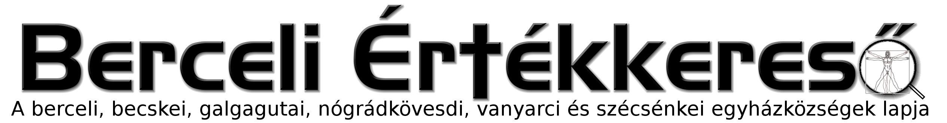
II. évf. 10. szám Nagyböjt 3. vasárnapja 2015. március 8.
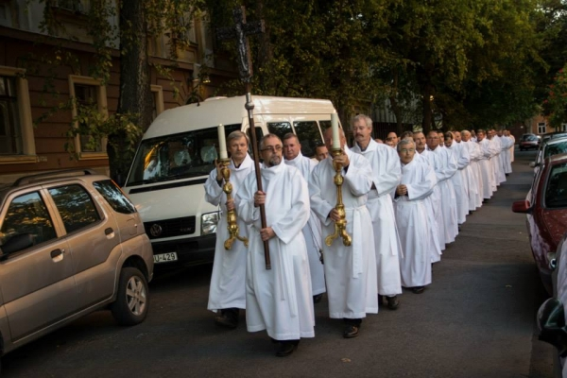
Az akolitus a közösség szolgálatában 2.
A Misekönyv így ír az akolitus feladatairól:
98. Az akolitus felavatása az oltár szolgálatára és az áldozópap, valamint a diakónus segítésére történik. Fő teendője, hogy az oltárt és a szent edényeket előkészítse, és ha szükséges, a híveket megáldoztassa, mint az Eukarisztia rendkívüli kiszolgáltatója.
Az oltár szolgálatánál az akolitusnak sajátos szerepe van (vö. 187-193. szám), amelyet neki kell betöltenie.
C) AZ AKOLITUS FELADATAI 187. Az akolitus sokféle teendőt láthat el. Ezek közül időben több is egybeeshet. Ezért célszerû, hogy a feladatokon többen is megfelelőképpen osztozzanak. Ha pedig csak egy akolitus van jelen, a fontosabb teendőket ő lássa el, a többit más szolgálattevőkkel osszák meg.
Bevezető szertartás 188. Amikor az oltárhoz vonulnak, ő viheti a keresztet, égő gyertyával vonuló két ministráns között. Az oltárhoz érkezve a keresztet az oltárnál elhelyezi, hogy az legyen az oltár keresztje, vagy más alkalmas helyre teszi. Ezután elfoglalja helyét a presbitériumban.
189. Az akolitus feladata az egész ünneplés alatt az, hogy szükség szerint a pap vagy a diakónus segítségére legyen, például a Misekönyvet tartva. Az a megfelelő tehát, hogy lehetőleg ott legyen a helye a papi szék vagy az oltár közelében, ahonnét könnyen elláthatja a teendőjét.
Az Eukarisztia liturgiája 190. Ha nincs diakónus, az Egyetemes könyörgések után az akolitus elhelyezi az oltáron a korporálét, a purifikatóriumot, a kelyhet és a Misekönyvet. Ezalatt a pap még a papi széknél tartózkodik. Ha kell, segít a papnak a nép adományainak átvételében. Esetleg ő viszi az oltárhoz az ostyát és a bort, és átnyújtja a papnak. Ha tömjéneznek, ő tartja a pap elé a füstölőt, és mellette van, amikor ez az adományokat, a keresztet és az oltárt tömjénezi. Ezután megtömjénezi a papot és a népet.
191. A szabályosan felavatott akolitus, mint rendkívüli kiszolgáltató, szükség esetén, segítheti a papot a nép áldoztatásában. Ha két szín alatt áldoztatnak, diakónus hiányában ő nyújtja a kelyhet az áldozónak, illetve ő tartja a kelyhet, ha bemártással történik az áldoztatás.
192. Továbbá a szabályosan felavatott akolitus áldozás után segít a papnak vagy a diakónusnak a szent edények purifikálásában és elrendezésében. Ha nincsen diakónus, az akolitus viszi el a szent edényeket az asztalkához, és ott a szokásos módon purifikálja, megtörli majd összerakja azokat.
193. A szentmise befejeztével az akolitus és a többi szolgálattevő a diakónussal és a pappal együtt visszatér a sekrestyébe a bevonulás rendjéhez hasonlóan.
Zsinati könyörgés:
Add, Urunk, hogy zsinati együtt gondolkodásunk a Nagyböjtben adjon indítást számunkra az őszinte megtérésre!
HIRDETÉSEK
2015. március 8-15. között tartós élelmiszereket gyűjtünk rászoruló testvéreinknek, melyeket majd a karitász juttat el a legelesettebbekhez. Köszönjük a felajánlott tartós élelmiszereket, Isten fizesse meg mindenkinek a legkisebb segítségét is.
Kedves Paptestvérek! A háború sújtotta Ukrajna magyarok lakta vidékén a mindennapi megélhetés is egyre nagyobb gondot okoz. Ma már egy átlag nyugdíj értéke nem éri el a 9.000 forintot, a minimálbér alig több mint 10.000 forintot ér, miközben az élelmiszerárak napról napra drasztikusan emelkednek. A Magyar Katolikus Püspöki Konferencia országos gyűjtést hirdet 2015. március 15-ére a kárpátaljai testvéreink megsegítésére. A befolyt pénzadományt kérem a Váci Egyházmegye részére befizetni, a közlemény rovatba „kárpátalja” megnevezéssel. Kérem a paptestvéreket, hogy a gyűjtést március 8-án minden szentmisén tolmácsolják a hívek felé. Püspöki Hivatal
Jövő héten Bercelen az 1. csoport takarít.
2015.03.09.H 17:00 Szentmise a Szécsénkei Templomban
2015.03.10.K 15:00 Szentmise a Becskei Templomban
2015.03.11.Sz 17:30 Szentségimádás a Berceli Templomban
2015.03.12.Cs 17:00 Szentmise a Berceli Templomban
17:40 Szentségimádás a Berceli Templomban
2015.03.13.P 16:00 Keresztút a Nógrádkövesdi Templomban
16:30 Szentmise a Berceli Templomban
17:30 Nemzeti Ünnepség Bercelen
2015.03.14.Sz 15:00 Szentmise a Vanyarci Templomban
17:00 Szentmise a Berceli Templomban
19:00 Ifjúsági hittan a berceli plébánián
2015.03.15.V 8:30 Szentmise a Berceli Templomban
10:30 Igeliturgia a Galgagutai Templomban
10:30 Szentmise a Becskei Templomban
12:00 Szentmise a Szécsénkei Templomban
12:00 Igeliturgia a Nógrádkövesdi Templomban
15:00 Nemzeti Keresztút Bercelen a kálváriánál
2015.03.21. Szo Világi Munkatársak Találkozója Gödöllőn: Várjuk mindazok jelentkezését a plébánián, akik szeretnének részt venni ezen a programon.
2015.03.22.V 8:30 Bérmálkozók Bemutatási szertartása a Berceli Templomban
2015.03.26 Cs 18:00 Zsinati ülés Balassagyarmaton: Sajátos ellátást igénylő csoportok
Hivatali ügyintézés: Római Katolikus Plébánia 2687 Bercel, Béke u. 20.
tel: (30) 455 3287 web: http://bercel.vaciegyhazmegye.hu e-mail: bercel@vacem.hu
Bankszámlaszám: 10700323-68589824-51100005

